教育コミュニティづくり通信 令和５年９月20日

令和５年９月20日水曜日、枚方市立西長尾小学校における「こどもサポーターによる清掃活動」の取組みの様子を取材しました。
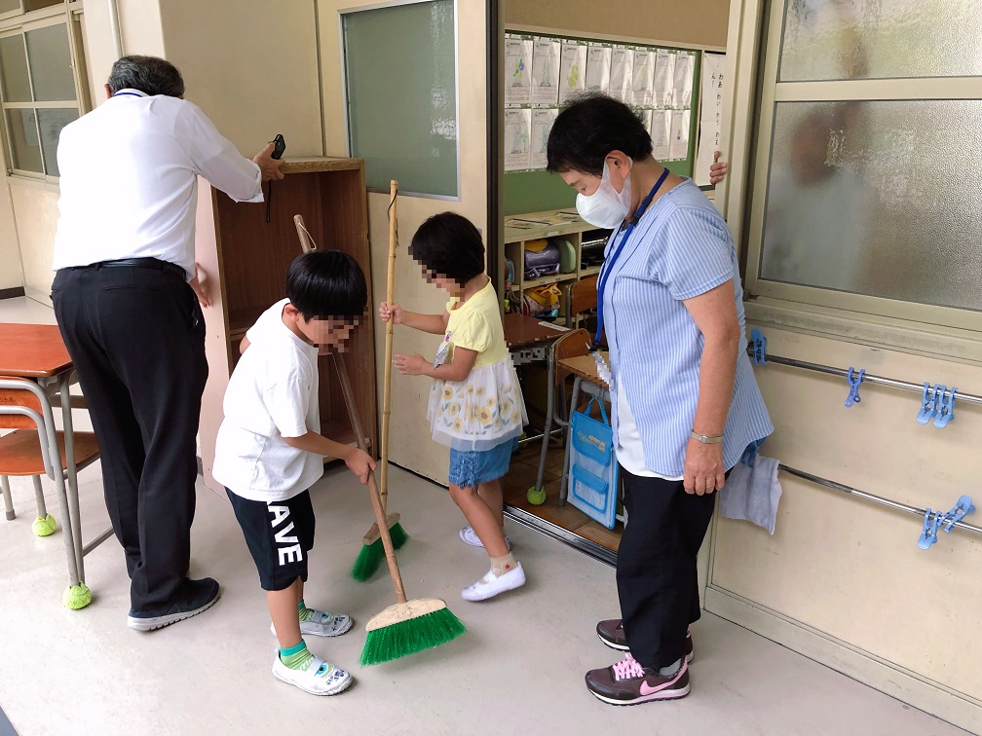
「西長尾小こどもサポーター」とは、学校のためにボランティア活動をする地域の方や保護者の総称です。活動は大きく分けて２つあり、清掃用具の確認・整理や清掃見守りを行う「清掃活動（令和４年度～）」と子どもたちの見守りや話の聞き役となる「中休み時間の校内見守り（令和５年度～）」です。これらの取組みは、先生方への「地域の力が学校のどのような場面にあると助かるか」というアンケート結果をもとに、学校運営協議会で検討し、実現したもので、「今」の課題に学校と地域とが連携して取り組もうという姿勢が印象的でした。
子どもたちのがんばりを ほめにきてください
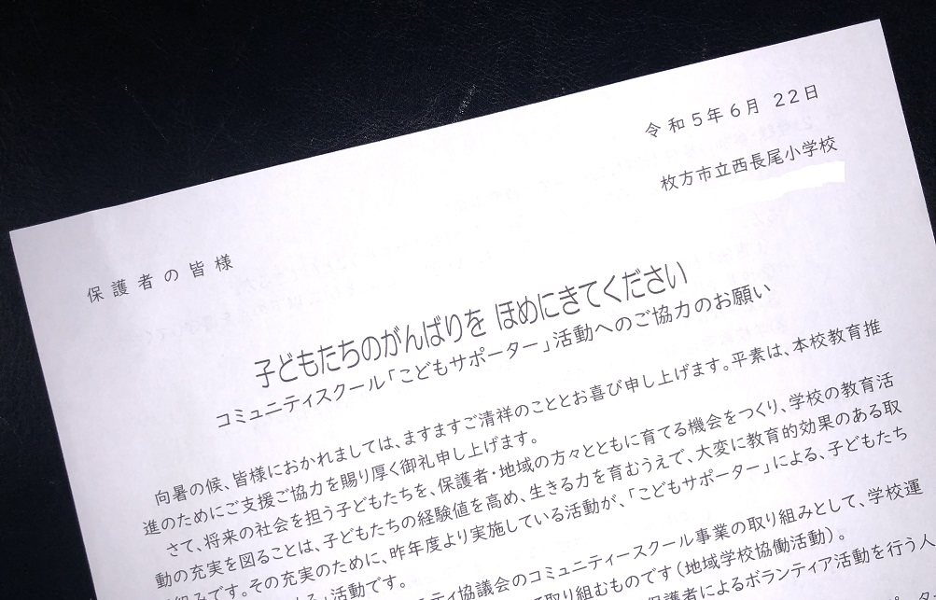
この写真は、こどもサポーターの登録を呼びかける手紙です。タイトルは「子どもたちのがんばりを ほめにきてください」。この言葉に、学校と地域が、ともに子どもを育てようという想いが強く伝わります。しかもこのタイトルは、学校側と地域の皆さんとで話し合って決められたそうです。学校と地域が強く結びつき、この手紙を受け取る地域側の皆さんの意見を反映するというアイデアは素晴らしいですね。
じっくり見守る、ほめほめ「お掃除タイム」
いよいよ「お掃除タイム」です。担任の先生方と6年生、そしてこどもサポーターのみなさんが低学年のお掃除を見守り、必要に応じてお手伝いをします。こどもサポーターの皆さんが、子どもたちをたくさんほめてくださるので、ほめられた子どもたちはとてもいい表情になり、さらに意欲的に掃除を頑張っていたところが、とても印象的でした。

☆「こんなところにもゴミがあったね。びっくりしたね！」
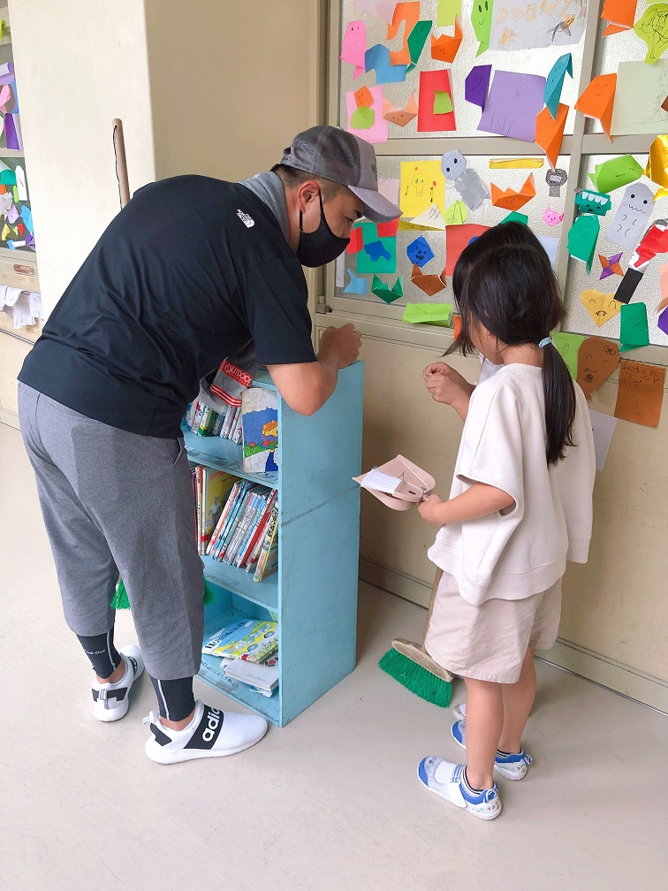
（本棚の後ろに隠れていたごみを見つけた子どもをほめるこどもサポーターさん）
☆「お片付け上手だね。」「ありがとうございます。」
（こどもサポーターさんと雑巾をきれいに片づけることができた1年生との会話）
☆「自分たちが1年生の時に見守ってもらってきました、だから、1年生にも同じことをしてあげたい。」（見守り役の6年生の言葉）
自分たちの学校を守っていこうよ。
西長尾小の学校運営協議会立ち上げ時に委員だった河村さんにお話を伺いました。
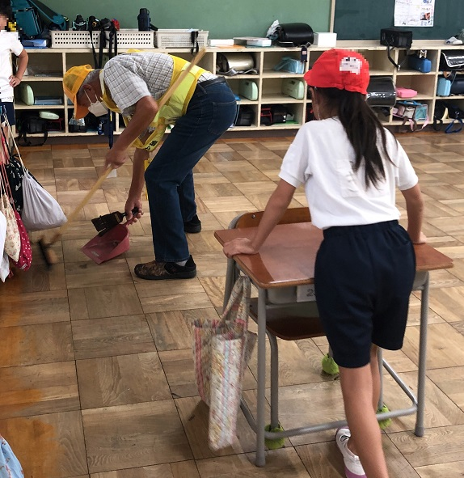
★学校が、地域に開かれた場所になってほしい。清掃活動などを通して学校が地域に身近な存在になり、地域全体で「自分たちの学校を守っていこう」という思いが広がってほしい。
★大人も、お互いの顔がわからないと同じ地域に住んでいても不安なもの。この活動を通して大人同士が知り合いになることで、子どもたちの安心にもつなげたい。
★地元のスーパーで子どもたちに出会うと気楽に声をかけてくれる。声をかけてもらうと嬉しいので、自分は元気になります。
「地域とともにある学校づくり」と「学校を核とした地域づくり」は表裏一体といえます。子どもたちのがんばりをほめる「清掃活動」は、西長尾小校区のコミュニティづくりにもつながるすばらしい取組みでした。

